**Exercise about Servlet, HTML**

**Bài 1:**

Thiết kế form giao diện như hình. Thực hiện tính toán phép tính +, -, *, / , UCLN, BCNN khi người dùng chọn vào các nút tương ứng và hiển thị kết quả ở servlet.

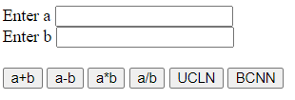

**Bài 2:** Thiết kế form giao diện như hình. Thực hiện tính toán phép tính +, -, *, /, UCLN, BCNN khi người dùng chọn toán tử trong selection. Hiển thị kết quả khi chọn nút Caculate. Reset lại các trường khi chọn vào nút Reset

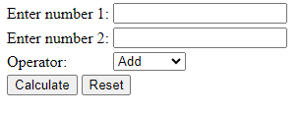

**Bài 3:** Thiết kế form giao diện như hình. Thực hiện tính toán phép tính +, -, *, / , UCLN, BCNN khi người dùng chọn checkbox tương ứng và hiển thị kết quả khi chọn nút EXECUTE.

